การศึกษาดัชนีดินเค็ม และความเค็มของดินบริเวณพื้นที่ปลูกปาล์มและพื้นที่ปลูกมะพร้าวใน
อำเภอยะหริ่ง จังหวัดปัตตานี
Studying Soil Saline Index and Soil Salinity in Palm and Coconut Planting Areas in Yaring District, Pattani Province
ฮายาตี มูซอ^{1*}
Hayatee muso
^{1*}นักศึกษาสาขาวิชาภูมิศาสตร์ คณะมนุษยศาสตร์และสังคมศาสตร์ มหาวิทยาลัยสงขลานครินทร์
e-mail : hayateemuso1@gmail.com

การศึกษาครั้งนี้มีวัตถุประสงค์เพื่อศึกษาดัชนีพืชพรรณและดัชนีดินเค็ม และศึกษาความเค็มของดินบริเวณพื้นที่ปลูกปาล์มและพื้นที่ปลูกมะพร้าว จากนั้นนำผลที่ได้มาศึกษาความสัมพันธ์ ซึ่งการวิเคราะห์ดัชนีพืชพรรณและดัชนีดินเค็มได้ใช้ข้อมูลดาวเทียมแลนด์แซทปี 2563 มาวิเคราะห์ตามสมการทั้งหมด 8 สมการ ส่วนการวิเคราะห์ความเค็มของดินได้กำหนดตัวอย่างแบบเจาะจงจำนวน 30 จุดในบริเวณพื้นที่ปลูกปาล์ม (19 จุด)และพื้นที่ปลูกมะพร้าว (11 จุด) โดยได้เก็บตัวอย่างความลึกของดินที่ระดับ 15 และ 45 เซนติเมตร มาวิเคราะห์ค่าความเค็มของดินที่แปลจากค่าการนำไฟฟ้าของดิน
ผลจากการวิเคราะห์ดัชนีพืชพรรณ (NDVI) พบว่าบริเวณที่มีค่ามากที่สุดเป็นพื้นที่ป่าชายเลนยะหริ่ง ส่วนค่าความแตกต่างคราบเกลือมาตรฐาน (NDSI) บริเวณที่มีค่ามากที่สุดเป็นบริเวณปากแม่น้ำหรือน้ำตื้นค่าดัชนีดินเค็ม (SI) ส่วนใหญ่มีค่ามากที่สุดบริเวณที่มีลักษณะหน้าดินเปิดโล่ง
ผลจากการวิเคราะห์ความเค็มของพื้นที่ปลูกปาล์มและปลูกมะพร้าวจำนวน 30 จุดแบ่งเป็นพื้นที่ปลูกปาล์มจำนวน 19 จุดและพื้นที่ปลูกมะพร้าวจำนวน 11 จุดโดยพื้นที่ส่วนใหญ่ในระดับความลึก 15 เซนติเมตรดินมีค่าการนำไฟฟ้ากว่า 2 mmho/cm คือไม่เค็มจำนวน 26 จุด แต่เมื่อวัดจุดเดียวกันที่ระดับความลึก 45 เซนติเมตรพบว่าระดับความเค็มของดินจะเพิ่มขึ้น จากนั้นผลการวิเคราะห์ความเค็มเปรียบเทียบค่าที่ได้จากดัชนีกับความเค็มของดินของจุดตัวอย่างทั้ง 30 จุดพบว่ามีความสัมพันธ์กันน้อยมาก

คำสำคัญ : ดัชนีดินเค็ม, ดัชนีพืชพรรณ, ค่าการนำไฟฟ้าของดิน

ABSTRACT
The objective of this study were vegetation index and saline soil index and study the soil salinity of palm and coconut planting areas. Then use the results to study the relationship. Landsat satellite data of 2020 were used to analyze the vegetation index and saline soil index covering 8 equations. For soil salinity analysis, 30 specific samples in palm plantations (19 samples) and coconut plantations (11 samples) were identified. The soil depth samples were collected at 15 and 45 centimeters to analyze the salinity of the soil interpreted from the electrical conductivity of soils.
The results of the NDVI analysis showed that the area with the highest was the Yaring mangrove forest. The highest NDSI was found in the estuary or shallow water. The highest salinity index (SI) was in the open ground.
The salinity analysis of 30 palm and coconut planting areas discovered that the soil in most areas at a depth of 15 cm had an electrical conductivity of less than 2 mmho/cm, meaning that 26 points were not saline. But when measured at the same point at a depth of 45 cm, it was found that the salinity level increased. Then, the comparative analysis between results of soil salinity index and the soil salinity analysis of 30 samples indicated that was hardly correlation.

Keywords: soil saline index, vegetation index, electrical conductivity of soils
บทนำ
ดินเค็มชายทะเล (Coastal saline soil) เกิดจากอิทธิพลของน้ำทะเลที่ท่วมถึงหรือเคยท่วมถึงมาก่อนซึ่งประกอบด้วยตะกอนของน้ำทะเลและน้ำกร่อย เนื่องจากมีเกลือละลายได้ (Soluble salt) อยู่หลายชนิดและมีปริมาณมาก ซึ่งเกลือส่วนใหญ่ได้แก่ คลอไรด์ และซัลเฟตของโซเดียมแคลเซียมและแมกนีเซียมสะสมอยู่ การแพร่กระจายดินเค็มและระดับความเค็มในแต่ละแห่งจะแตกต่างกันไปตามชนิดของดิน กระแสการขึ้นลงของน้ำทะเล ปริมาณและการกระจายของน้ำฝน ตลอดจนสภาพแวดล้อมอื่นๆ บริเวณที่พบดินเค็มชายทะเลในประเทศไทย อยู่ในบริเวณชายฝั่งทะเลทั้งสองด้านรวม 24 จังหวัด เนื้อที่ที่พบมากที่สุดคือ ภาคใต้ รองลงมาคือภาคกลาง และพบน้อยที่สุดอยู่ในภาคตะวันออก การใช้ประโยชน์ที่ดินจึงหลากหลายเป็นไปตามความเหมาะสมของพื้นที่ตามสภาพเศรษฐกิจและสิ่งแวดล้อม ซึ่งส่วนใหญ่จะเป็นป่าชายเลน การประมง นาเกลือ อุตสาหกรรม คมนาคม การพาณิชย์ และการเกษตร บางแหล่งก็ปล่อยให้เป็นที่รกร้างว่างเปล่า ปัจจุบันเมื่อมีประชากรเพิ่มมากขึ้น ปัญหาในเรื่องพื้นที่เพื่อประกอบอาชีพได้ทวีความรุนแรง บริเวณชายฝั่งซึ่งเคยเป็นบริเวณป่าชายเลนเป็นดินเค็มจัดและมักจะมีปัญหาดินเปรี้ยวเหมาะสมที่จะนำมาใช้ประโยชน์ด้านอื่นก็ได้ถูกบุกรุกเข้าจับจองและนำไปใช้ประโยชน์ (สมศรี อรุณินท์, 2539)
การนำเทคโนโลยีรับรู้ระยะไกลมาใช้จำแนกและวิเคราะห์สามารถกระทำในพื้นที่บริเวณกว้างและได้ข้อมูลที่ทันต่อเหตุการณ์โดยไม่สิ้นเปลืองงบประมาณและแรงงานเนื่องจากความสมบูรณ์ของพืชพรรณ สามารถใช้ช่วงคลื่นที่บันทึกได้จากภาพถ่ายจากดาวเทียมแลนด์แซท 8 มาคำนวณหาค่าดัชนีพืชพรรณ (NDVI) และดัชนีดินเค็ม (SI) (จริญา เกิดโภคา ณัฐชา ศรีบัวงาม พัชรา พานทอง และ สรัลชนา ปุจฉาการ, 2562)
ในอำเภอยะหริ่ง ดินส่วนใหญ่เป็นกลุ่มชุดดิน 42 และกลุ่มชุดดิน 43 ที่มีเนื้อดินเป็นดินทราย และกลุ่มชุดดิน 14 ที่มีต้นกำเนิดจากพวกตะกอนน้ำทะเล ซึ่งกลุ่มชุดดินเหล่านี้มีความอุดมสมบูรณ์ตามธรรมชาติค่อนข้างต่ำ (กรมพัฒนาที่ดิน, 2558) เกษตรกรส่วนใหญ่จึงนิยมใช้ดินเหล่านี้ปลูกพืชทนเค็ม เช่น มะพร้าว และปาล์ม
จากการค้นคว้าเอกสารพบว่าการนำข้อมูลระยะไกลมาศึกษาการแพร่กระจายของดินเค็มส่วนใหญ่จะเป็นดินเค็มในภาคตะวันออกเฉียงเหนือ แต่ไม่ค่อยนำมาใช้ศึกษาดินเค็มชายทะเล ผู้ศึกษาจึงมีความสนใจที่จะนำข้อมูลระยะไกลมาใช้ศึกษาดินเค็มชายทะเลจากดัชนีดินเค็มที่นิยมนำมาใช้ศึกษาดินเค็ม และเนื่องจากพื้นที่ชายทะเลส่วนมากในอำเภอยะหริ่งนิยมปลูกปาล์มและมะพร้าว ดังนั้นจึงสนใจเก็บตัวอย่างดินในพื้นที่ปลูกปาล์มและพื้นที่ปลูกมะพร้าว เพื่อนำผลที่ได้จากการวิเคราะห์ข้อมูลระยะไกลและตัวอย่างดินที่เก็บได้ในภาคสนามมาหาความสัมพันธ์อย่างง่าย เพื่อเป็นแนวทางในการศึกษาวิจัยต่อไปในอนาคต

วัตถุประสงค์การวิจัย
1 ศึกษาดัชนีพืชพรรณและดัชนีดินเค็มโดยใช้ข้อมูลระยะไกล
2 ศึกษาระดับความเค็มของดินในพื้นที่ปลูกปาล์มและพื้นที่ปลูกมะพร้าว
3.ศึกษาเปรียบเทียบค่าดัชนีพืชพรรณ ดัชนีดินเค็ม กับระดับความเค็มของดินในพื้นที่ปลูกปาล์มและพื้นที่ปลูกมะพร้าว

วิธีดำเนินการวิจัย
1.ข้อมูลและแหล่งข้อมูล
ข้อมูลปฐมภูมิ
1.1 ตัวอย่างดินที่ระดับ 15 เซนติเมตรและ 45 เซนติเมตร จำนวน 30 จุดเพื่อนำมาวิเคราะห์ค่าการนำไฟฟ้าของดิน และเนื้อดิน
1.2 ข้อมูลอายุของพืช และขนาดของพื้นที่ปลูกปาล์มและพื้นที่ปลูกมะพร้าวที่ได้จากการสัมภาษณ์เกษตรกร
ข้อมูลทุติยภูมิ
1.3 ข้อมูลดาวเทียม Landsat 8 บันทึกข้อมูลเมื่อวันที่ 18/05/2563 ที่ดาวน์โหลดจาก https://earthexplorer.usgs.gov/
1.4 ข้อมูลกลุ่มชุดดินที่ได้จาก https://www.egov.go.th/th/e-government-service/441/
1.5 ข้อมูลเอกสารและงานวิจัยที่เกี่ยวข้อง
2.กลุ่มตัวอย่าง
ตัวอย่างดิน 30 จุดที่มีเป็นพื้นที่ปลูกปาล์มและพื้นที่ปลูกมะพร้าวที่ระดับความลึก 15 ซม. และระดับความลึกที่ 45 ซม.

3.เครื่องมือที่ใช้ในการเก็บรวบรวมข้อมูล
  - โทรศัพท์มือถือ เพื่อใช้ในการบันทึกภาพ และอัดเสียงการสัมภาษณ์
  - เครื่องกำหนดตำแหน่งบนพื้นโลก (GPS) เพื่อใช้ระบุพิกัดจุดเก็บตัวอย่าง
  - แบบสำรวจดินและอุปกรณ์ต่างๆที่ใช้เก็บตัวอย่างดิน เช่น จอบ ตลับเมตร ถุงเก็บตัวอย่าง
  - อุปกรณ์ทดสอบความเค็มของดินประกอบด้วย เครื่อง Water quality meter เครื่องชั่งน้ำหนัก บีกเกอร์ น้ำกลั่น แท่งแก้วคน เทอร์โมมิเตอร์ และผ้าขาวบาง/ตะแกรง

4.การวิเคราะห์ข้อมูลและการนำเสนอข้อมูล
4.1 การวิเคราะห์ข้อมูลดัชนีพืชพรรณ ดัชนีความแตกต่างคราบเกลือมาตรฐานและดัชนีดินเค็ม จำนวน 6 ดัชนี (ดังตารางที่ 1) จากนั้นนำเสนอในรูปแบบแผนที่ตามแต่ละสมการ
ตารางที่ 1 สมการดัชนีพืชพรรณ (NDVI) ดัชนีความแตกต่างคราบเกลือมาตรฐาน (NDSI) และดัชนีดินเค็ม (SI)
ดัชนีดินเค็ม (SI) | สมการ | อ้างอิง
Normalized Differential Salinity index | $$\text{NDSI=}\frac{\text{(R-NIR)}}{\text{(R+NIR)}}$$ | Khan Rastoskuev et al, (2001) อ้างอิงใน A. Azabdaftari F.Sunar, (2016)
Salinity Index 1 | $$SI=\sqrt{Blue*Red}$$
Salinity Index 2 | $$SI=\sqrt{Green*Red}$$ | Douaoui, (2006) อ้างอิงใน A. Azabdaftari, F.Sunar, (2016)
Salinity Index 3 | $$SI=\sqrt{{Green}^{2}*{Red}^{2}}$$
Salinity Index 4 | $$SI=\frac{(Blue*Red)}{Green}$$ | Gorji,Yildirim,Hamzehpour and Elif Sertel, (2017)
Salinity Index 5 | $$SI=\frac{Blue}{Red}$$ | Abbas, (2007) อ้างอิงใน A. Azabdaftari , F.Sunar, (2016)
Salinity Index 6 | $$SI=\frac{(Red*NIR)}{Green}$$
NDVI | $$\frac{(NIR-R)}{(NIR+R)}$$ | Rouse et al, (1973)
4.2 การศึกษาระดับความเค็มของดินบริเวณพื้นที่ที่ปลูกปาล์มและมะพร้าว โดยมีขั้นตอนดังนี้
1) เก็บตัวอย่างดินจากพื้นที่ปลูกปาล์มและพื้นที่ปลูกมะพร้าวรวม 30 จุด ทำการปัดกวาดเศษหญ้าหรือวัสดุบนผิวหน้าดินออก ขุดลงตามแนวดิ่ง มีความลึกจากผิวดิน 15 ซม. และ ความลึกจากผิวดิน 45 ซม. โดยใช้จอบในการขุดดินให้เป็นรูปตัว V
2) เก็บดิน ใช้ดินข้างหลุม (ด้านเรียบ) ให้ได้ดินเป็นแผ่นหนาประมาณ 2-3 ซม. จนถึงก้นหลุม ดินที่ได้เก็บรวบรวมใส่ถุงพลาสติก
3) การวิเคราะห์ดินในห้องปฏิบัติการหาค่าความเค็ม
3.1) ชั่งดิน 100 กรัม (ใส่ในบีกเกอร์)
3.2) เติมน้ำกลั่น เติมน้ำกลั่นลงไปที่ละน้อย คนด้วยแท่งแก้วค่อยๆเติมน้ำกลั่นลงไปเรื่อยๆ พร้อมคนดินจนกระทั่งดินมีลักษณะเป็นโคลนไหล (เมื่อเอียงบีกเกอร์ดูดินจะไหลตามเล็กน้อย ผิวดินเหลือบมันวาว)
3.3) ตั้งดินไว้ 1 คืน *หากมีน้ำเอ่อออกมาแสดงว่าน้ำมากเกินไปให้เติมดินและคนให้อยู่ในสภาพอิ่มตัว * หากดินแห้งแข็งไปให้ค่อยๆเติมน้ำกลั่นและคนให้อยู่ในสภาพอิ่มตัว
3.4) นำตัวอย่างดินใส่หลอดทดลอง เพื่อแยกสารละลายออกจากดิน
3.5) แยกสารละลายส่วนใส่ออกมาและนำไปวัดค่าสภาพการนำไฟฟ้าของสารละลายอิ่มตัวด้วยเครื่อง Water quality meter เซ็ตค่าเป็น µS/cm แล้วบันทึกค่า
3.6) นำค่าที่ได้จากการวัดค่าสภาพการนำไฟฟ้ามาเทียบกับค่าในตารางที่ 2 ค่าความเค็มของดิน

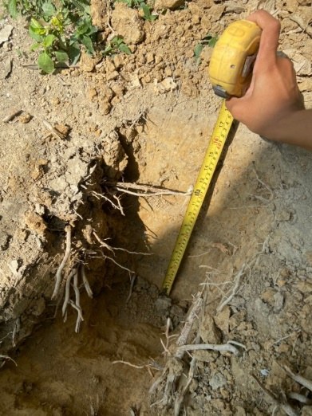
ภาพที่ 1 จุดเก็บตัวอย่างดินสวนมะพร้าว ที่ระดับความลึก 45 ซม.
(ถ่ายภาพเมื่อวันที่ 15 เมษายน 2564)
ตารางที่ 2 ค่าความเค็มของดินที่มีอิทธิพลต่อพืช
ค่าการนำไฟฟ้าของสารละลายที่อิ่มตัวด้วยน้ำ (mmho/cm) | ระดับค่าความเค็มของดิน | อิทธิพลต่อพืช
<2 | ไม่เค็ม | ไม่มีผลกระทบต่อพืช
2-4 | เค็มเล็กน้อย | มีผลกระทบต่อการเจริญเติบโตของพืชไม่ทนเค็ม
4-8 | เค็มปานกลาง | มีผลกระทบต่อการเจริญเติบโตของพืชหลายชนิด
8-16 | เค็มมาก | เฉพาะพืชทนเค็มเท่านั้นจึงเจริญเติบโตให้ผลผลิตได้
>16 | เค็มจัดมาก | เฉพาะพืชทนเค็มจัดจึงเจริญเติบโตให้ผลผลิตได้
ที่มา : พิชัย วิชัยดิษฐ์ (2540)
ผลการวิจัย
1.ผลการวิเคราะห์ดัชนีพืชพรรณ และดัชนีดินเค็ม
การศึกษาครั้งนี้ได้นำข้อมูลดาวเทียมแลนด์แซท 8 มาวิเคราะห์ดัชนีพืชพรรณ และดัชนีดินเค็มซึ่งผลการวิเคราะห์มีรายละเอียดดังนี้
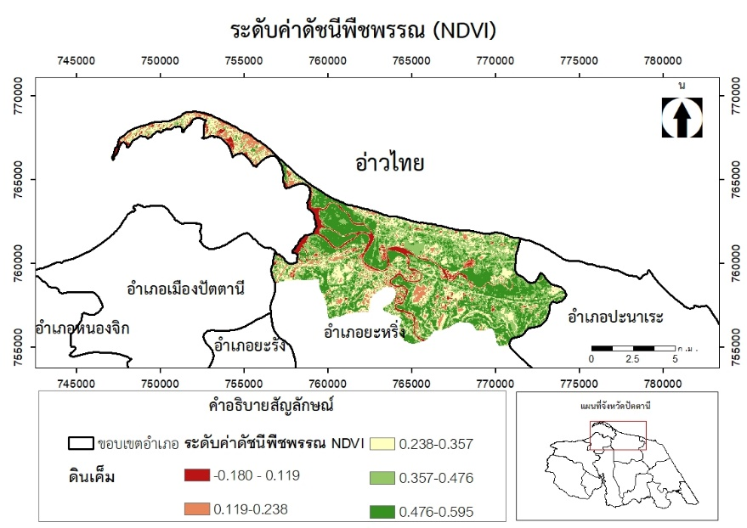
แผนที่ 1 ระดับค่าดัชนีพืชพรรณ (NDVI)
จากแผนที่ 1 ผลจากการศึกษา พบว่า ดัชนีพืชพรรณค่าต่ำสุด (Min) -0.149 ค่ามากสุด (Max) 0.595 มีค่าการสะท้อนที่ได้จากพื้นที่ศึกษามีค่า น้อยที่สุดอยู่ในช่วง -0.180-0.119 ค่ามากที่สุด 0.476-0.595 อธิบายได้ว่า พื้นที่สีน้ำตาลอยู่ในระดับช่วง -0.180-0.199 0.119-0.238 หมายถึง พื้นที่ที่มีพืชพรรณต่ำ แต่เป็นพื้นที่ชุ่มน้ำสูง ระดับช่วง 0.238-0.357 0.357-0.476 เป็นพื้นที่ระดับปานกลาง หมายถึง พื้นที่ที่มีพืชปกคลุมน้อย หรือพื้นที่โล่ง พื้นที่สีเขียวเข้มอยู่ในระดับช่วง 0.476-0.595 มีค่าการสะท้อนมากที่สุด หมายถึง พื้นที่มีความเป็นพืชพรรณสูง มีพืชพรรณมาก โดยในบริเวณพื้นที่ศึกษาที่เป็นพื้นที่ที่ปลูกปาล์ม มีค่า NDVI 0.140-0.534 พื้นที่ปลูกมะพร้าว มีค่า NDVI 0.137-0.386

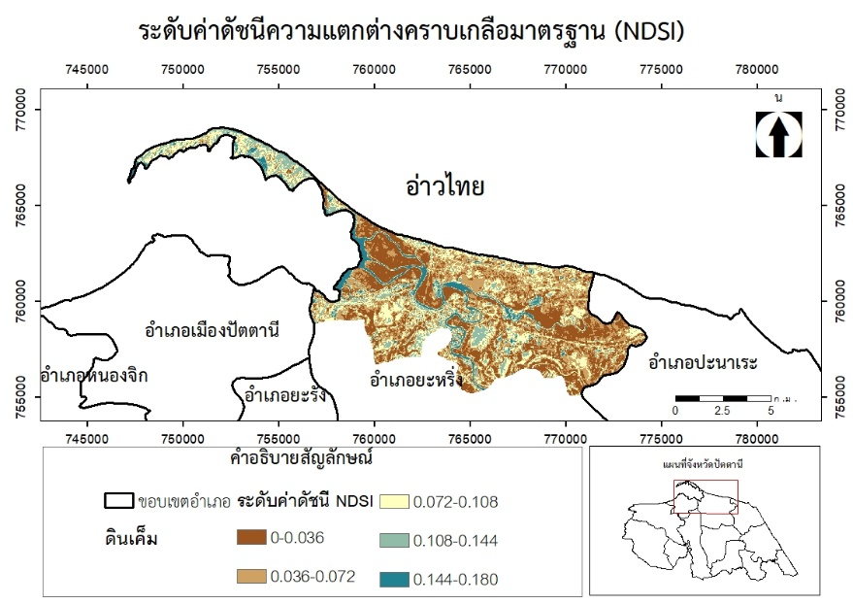
แผนที่ 2 ระดับค่าดัชนีความแตกต่างคราบเกลือมาตรฐาน (NDSI)
จากแผนที่ 2 ผลจากการศึกษา พบว่า ค่าดัชนีความแตกต่างคราบเกลือมาตรฐาน ค่าต่ำสุด (Min)
-0.599 ค่ามากสุด (Max) 0.213 ค่าการสะท้อนที่ได้จากพื้นที่ศึกษา มีค่าน้อยที่สุดอยู่ในช่วง 0- 0.036 ค่ามากที่สุด 0.144-0.180 อธิบายได้ว่า พื้นที่สีน้ำตาลอยู่ในระดับช่วง 0-0.36 0.036-0.072 มีค่าการสะท้อนน้อยที่สุด พื้นที่มีความเป็นพืชพรรณสูง มีพืชพรรณมาก พื้นที่สีขาวกับสีฟ้า อยู่ในระดับช่วง 0.072-1.108 0.108-0.144 มีค่าการสะท้อนระดับปานกลาง หมายถึง พื้นที่ที่มีพืชปกคลุมน้อย หรือพื้นที่โล่ง พื้นที่สีน้ำเงินอยู่ในระดับช่วง 0.144 - 0.180 มีค่าการสะท้อนมากที่สุด หมายถึง พื้นที่ที่มีพืชพรรณต่ำ เป็นบริเวณแหล่งน้ำ หรือพื้นที่ชุ่มน้ำสูง บริเวณที่ที่พืชพรรณน้อย พื้นที่โล่ง หาดทราย หรือ นาข้าว ในช่วงระดับปานกลาง จะปรากฏเป็น พื้นที่สีขาวกับสีฟ้า โดยในบริเวณพื้นที่ศึกษาที่เป็นพื้นที่ปลูกปาล์ม มีค่า NDSI -0.534 – 0.000 พื้นที่ปลูกมะพร้าว มีค่า NDSI -0.433 – -0.134
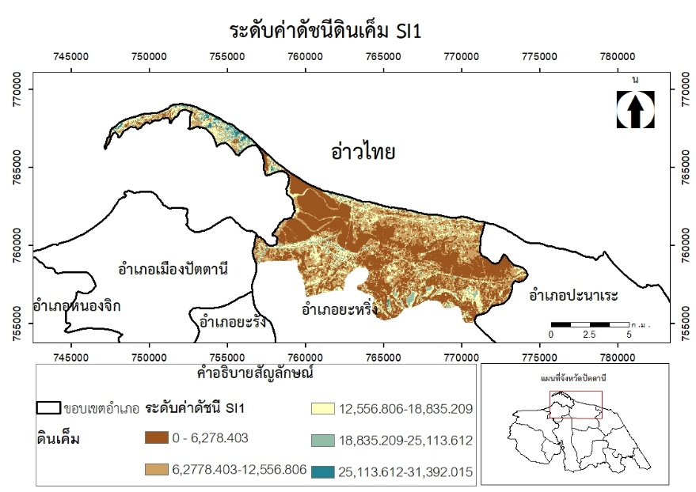
แผนที่ 3 ระดับค่าดัชนีดินเค็มสมการที่ (SI1)
จากแผนที่ 3 ผลจากการศึกษา พบว่า ค่าดัชนีดินเค็มสมการที่ 1 (SI 1) ค่าต่ำสุด (Min) 0 ค่ามากสุด (Max) 35,342 ค่าการสะท้อนที่ได้จากพื้นที่ศึกษา มีค่าน้อยที่สุดอยู่ในช่วง 0-6,278.403 ค่ามากที่สุดอยู่ในช่วง 25,113.612-31,392.015 อธิบายได้ว่า พื้นที่สีน้ำตาลอยู่ในระดับช่วง 0-6,278.403 6,2778.403-12,556.806 มีค่าการสะท้อนน้อยที่สุด หมายถึง พื้นที่ที่มีความเป็นพืชพรรณสูง มีพืชพรรณมาก พื้นที่สีขาวกับสีฟ้า อยู่ในระดับช่วง 12,556.806-18,835.209 18,835.209-25,113.612 มีค่าการสะท้อนระดับปานกลาง หมายถึง พื้นที่ที่มีพืชปกคลุมน้อย หรือพื้นที่โล่ง พื้นที่สีน้ำเงินอยู่ในระดับช่วง 25,223.612-31,392.015 มีค่าการสะท้อนมากที่สุด หมายถึง พื้นที่ที่มีพืชพรรณต่ำ เป็นบริเวณแหล่งน้ำ หรือพื้นที่ชุ่มน้ำสูง บริเวณที่คาดว่าดินมีความเค็มจะอยู่บริเวณที่มีพืชพรรณน้อย พื้นที่โล่ง หาดทราย หรือ นาข้าว ในช่วงระดับปานกลาง จะปรากฏเป็น พื้นที่สีขาวกับสีฟ้า โดยในบริเวณพื้นที่ศึกษาที่เป็นพื้นที่ปลูกปาล์ม มีค่า SI1 7,933.350–10,652.280 พื้นที่ปลูกมะพร้าว มีค่า SI1 8,319.348– 10,672.080
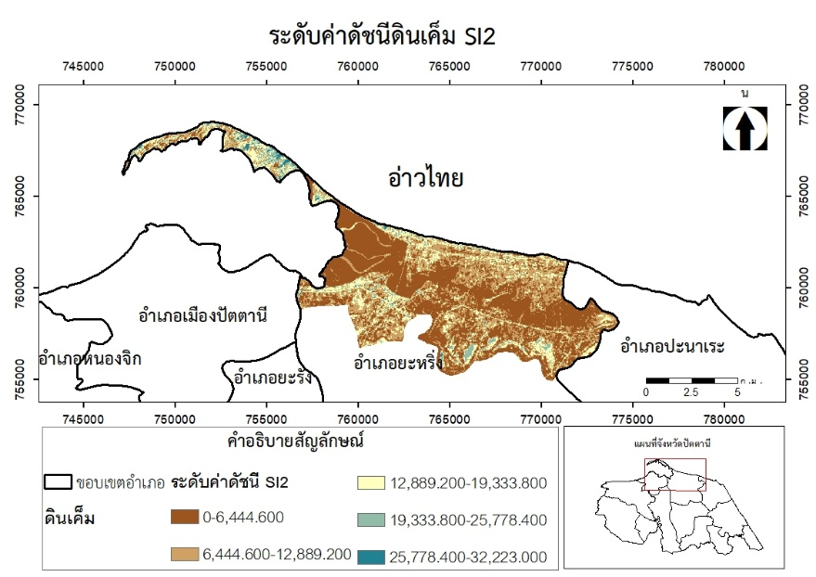
แผนที่ 4 ระดับค่าดัชนีดินเค็มสมการที่ (SI2)
จากแผนที่ 4 ผลจากการศึกษา พบว่า ค่าดัชนีดินเค็มสมการที่ 2 (SI2) ค่าต่ำสุด (Min) 0 ค่ามากสุด (Max) 32,223 ค่าการสะท้อนที่ได้จากพื้นที่ศึกษา มีค่าน้อยที่สุดอยู่ในช่วง 0-6,444.600 ค่ามากที่สุดอยู่ในช่วง 25,778.400-32,223.000 อธิบายได้ว่า พื้นที่สีน้ำตาลอยู่ในระดับช่วง 0-6,444.600 6,444,600-12,889.200 มีค่าการสะท้อนน้อยที่สุด หมายถึง พื้นที่ที่มีความเป็นพืชพรรณสูง มีพืชพรรณมาก พื้นที่สีขาวกับสีฟ้า อยู่ในระดับช่วง 12,889.200-19,333.800 19,333.800-25,778.400 มีค่าการสะท้อนระดับปานกลาง หมายถึง พื้นที่ที่มีพืชปกคลุมน้อย หรือพื้นที่โล่ง พื้นที่สีน้ำเงินอยู่ในระดับช่วง 25,778.400 -32,223.000 มีค่าการสะท้อนมากที่สุด หมายถึง พื้นที่ที่มีพืชพรรณต่ำ เป็นบริเวณแหล่งน้ำ หรือพื้นที่ชุ่มน้ำสูง บริเวณที่คาดว่ามีดินมีความเค็มจะอยู่บริเวณที่มีพืชพรรณน้อย พื้นที่โล่ง หาดทราย หรือ นาข้าว ในช่วงระดับปานกลาง จะปรากฏเป็น พื้นที่สีขาวกับสีฟ้า โดยในบริเวณพื้นที่ศึกษาที่เป็นพื้นที่ปลูกปาล์ม มีค่า SI2 7,531.849–10,387.803 พื้นที่ปลูกมะพร้าวมีค่า SI2 8,038.21–10,583.499

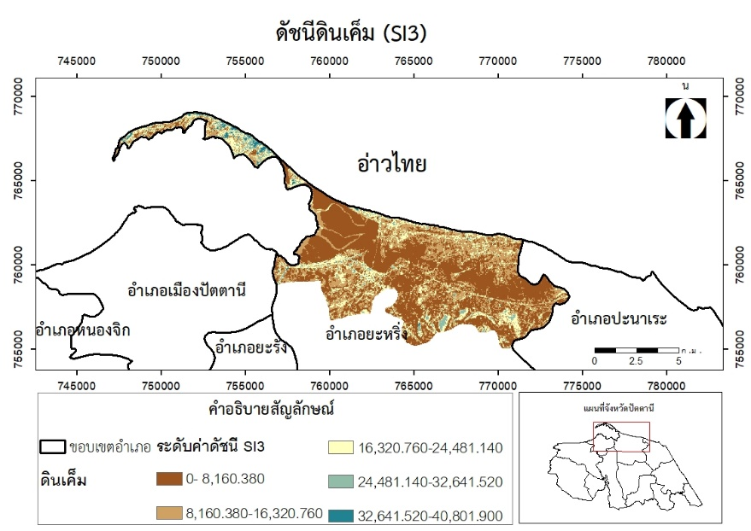
แผนที่ 5 ระดับค่าดัชนีดินเค็มสมการที่ (SI3)
จากแผนที่ 5 ผลจากการศึกษา พบว่า ค่าดัชนีดินเค็มสมการที่ 3 (SI3) ค่าต่ำสุด (Min) 0 ค่ามากสุด (Max) 40,804 ค่าการสะท้อนที่ได้จากพื้นที่ศึกษา มีค่าน้อยที่สุดอยู่ในช่วง 0-8,160.380 ค่ามากที่สุดอยู่ในช่วง 32,641.520-40,801.900 อธิบายได้ว่า พื้นที่สีน้ำตาลอยู่ในระดับช่วง 0-8,160.380 8.160.380-16,320.760 มีค่าการสะท้อนน้อยที่สุด หมายถึง พื้นที่ที่มีความเป็นพืชพรรณสูง มีพืชพรรณมาก สีขาวกับสีฟ้า อยู่ในระดับช่วง 16,320.760 -24,481.140 24,481.140-32,641.520 มีค่าการสะท้อนระดับปานกลาง หมายถึง พื้นที่ที่มีพืชปกคลุมน้อย หรือพื้นที่โล่ง พื้นที่สีน้ำเงินอยู่ในระดับช่วง 32,641.520-40,801.900 มีค่าการสะท้อนมากที่สุด หมายถึง พื้นที่ที่มีพืชพรรณต่ำ เป็นบริเวณแหล่งน้ำ หรือพื้นที่ชุ่มน้ำสูง บริเวณที่คาดว่าดินมีความเค็ม จะอยู่บริเวณที่มีพืชพรรณน้อย พื้นที่โล่ง หาดทราย หรือ นาข้าว ในช่วงระดับปานกลาง จะปรากฏเป็น พื้นที่สีขาวกับสีฟ้า โดยในบริเวณพื้นที่ศึกษาที่เป็นพื้นที่ปลูกปาล์ม มีค่า SI3 7,533.852 –17,341.111 พื้นที่ปลูกมะพร้าว มีค่า SI3 7,808.017– 9,348.298

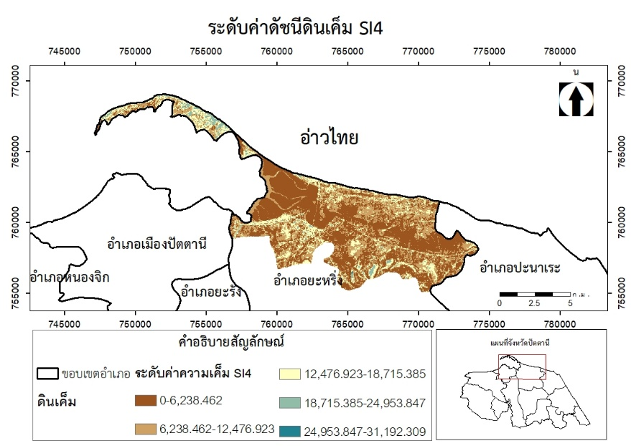
แผนที่ 6 ระดับค่าดัชนีดินเค็มสมการที่ (SI4)
จากแผนที่ 6 ผลจากการศึกษา พบว่า ค่าดัชนีดินเค็มสมการที่ (SI4) ค่าต่ำสุด (Min) 0 ค่ามากสุด (Max) 36,622 ค่าการสะท้อนที่ได้จากพื้นที่ศึกษา มีค่าน้อยที่สุดอยู่ในช่วง 0-6,238.462 ค่ามากที่สุดอยู่ในช่วง 24,953.847-31,192.309 อธิบายได้ว่า พื้นที่สีน้ำตาล อยู่ในระดับช่วง 0-6,238.462 6,238.462-12,476.923 มีค่าการสะท้อนน้อยที่สุด หมายถึง พื้นที่ที่มีความเป็นพืชพรรณสูง มีพืชพรรณมาก สีขาวกับสีฟ้าอยู่ในระดับช่วง 12,476.923-18,715.385 18,715.385-24,953.847 มีค่าการสะท้อนระดับปานกลาง หมายถึง พื้นที่ที่มีพืชปกคลุมน้อย หรือพื้นที่โล่ง พื้นที่สีน้ำเงินอยู่ในระดับช่วง 24,953.847-31,192.309 มีค่าการสะท้อนมากที่สุด หมายถึง พื้นที่ที่มีพืชพรรณต่ำ เป็นบริเวณแหล่งน้ำ หรือพื้นที่ชุ่มน้ำสูง บริเวณที่คาดว่าดินมีความเค็ม จะอยู่บริเวณที่มีพืชพรรณน้อย พื้นที่โล่ง หาดทราย หรือ นาข้าว ในช่วงระดับปานกลาง จะปรากฏเป็น พื้นที่สีขาวกับสีฟ้า โดยในบริเวณพื้นที่ศึกษาที่เป็นพื้นที่ปลูกปาล์ม มีค่า SI4 7,392.001-10,856.399 พื้นที่ปลูกมะพร้าว มีค่า SI4 8,144.178 – 10,052.425
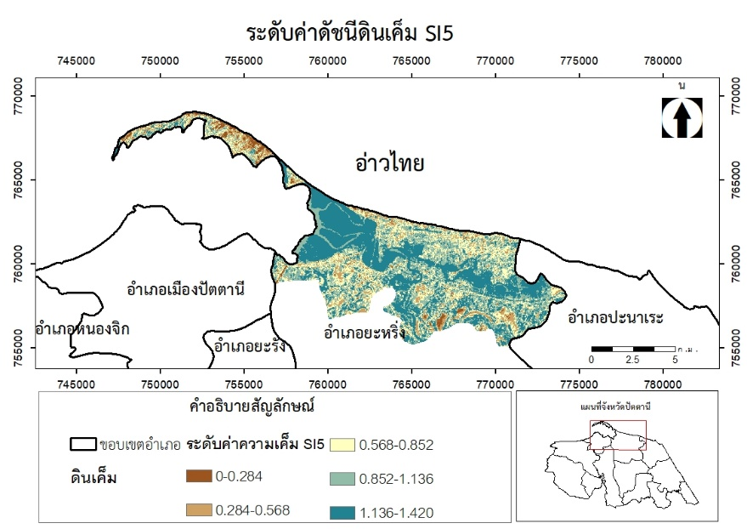
แผนที่ 7 ระดับค่าดัชนีดินเค็มสมการที่ (SI5)
ผลจากการศึกษา พบว่า ค่าดัชนีดินเค็มสมการที่ (SI5) ค่าต่ำสุด (Min) 0 ค่ามากสุด (Max) 1.750 ค่าการสะท้อนที่ได้จากพื้นที่ศึกษา มีค่าน้อยที่สุดอยู่ในช่วง 0-0.284 ค่ามากที่สุดอยู่ในช่วง 1.136-1.420 อธิบายได้ว่า พื้นที่สีน้ำตาล อยู่ในระดับช่วง 0-0.284 0.284-0.568 มีค่าการสะท้อนน้อยที่สุด หมายถึงพื้นที่ที่มีพืชพรรณต่ำ แต่เป็นพื้นที่ ชุ่มน้ำสูง สีขาวกับสีฟ้าอยู่ในระดับช่วง 0.568-0.852 0.852-1.136 มีค่าการสะท้อนระดับปานกลาง หมายถึงพื้นที่ที่มีพืชปกคลุมน้อย หรือพื้นที่โล่ง พื้นที่สีน้ำเงินอยู่ในระดับช่วง 1.136-1.420 มีค่าการสะท้อนมากที่สุด หมายถึง พื้นที่ที่มีความเป็นพืชพรรณสูง มีพืชพรรณมาก โดยในบริเวณพื้นที่ศึกษาที่เป็นพื้นที่ปลูกปาล์ม มีค่า SI5 1.252–1.265 พื้นที่ปลูกมะพร้าว มีค่า SI5 1.055–1.220
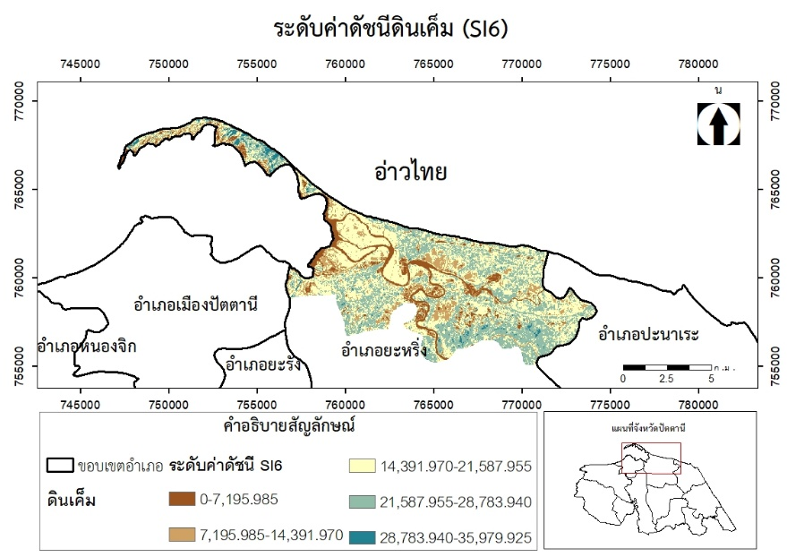
แผนที่ 8 ระดับค่าดัชนีดินเค็มสมการที่ (SI6)
ผลจากการศึกษา พบว่า ค่าดัชนีดินเค็มสมการที่ (SI6) ค่าต่ำสุด (Min) 4,647.202 ค่ามากสุด (Max) 35,979.925 ค่าการสะท้อนที่ได้จากพื้นที่ศึกษา มีค่าน้อยที่สุดอยู่ในช่วง 0-7,195.985 ค่ามากที่สุดอยู่ในช่วง 28,783.940-35,979.925 อธิบายได้ว่า พื้นที่สีน้ำตาลอยู่ในระดับช่วง 0-7,195.985 -13,840.000 มีค่าการสะท้อนน้อยที่สุด หมายถึงมีพืชพรรณต่ำ แต่เป็นพื้นที่ ชุ่มน้ำสูง พื้นที่สีขาวกับสีฟ้า อยู่ระดับช่วง 14,391.970-21,587.955 21,587-28,783.940 มีค่าการสะท้อนระดับปานกลาง หมายถึง พื้นที่ที่มีพืชปกคลุมที่เป็นที่ชุ่มน้ำ หรือพื้นที่โล่ง พื้นที่สีน้ำเงินอยู่ในระดับช่วง 28,783.940-35,979.925 มีค่าการสะท้อนมากที่สุด หมายถึง พื้นที่มีความเป็นพืชพรรณสูง มีพืชพรรณมาก โดยในบริเวณพื้นที่ศึกษาที่เป็นพื้นที่ปลูกปาล์ม มีค่า SI6 5,880.114–19,299.818 พื้นที่ปลูกมะพร้าว มีค่า SI6 9,186.546 –17,668.068
สรุปผลการศึกษาค่าดัชนีพืชพรรณ (NDVI) ดัชนีความแตกต่างคราบเกลือมาตรฐาน (NDSI) และดัชนีดินเค็ม (SI) พบว่า ค่าดัชนีพืชพรรณ (NDVI) และดัชนีดินเค็มสมการที่ 5 (SI5) พบว่าค่าการสะท้อนมากจะกระจายอยู่บริเวณที่มีพืชพรรณสูงทั้งนี้พิจารณาจากบริเวณป่าชายเลนยะหริ่งที่มีความอุดมสมบูรณ์ของพืชมากที่สุดในพื้นที่ศึกษา ค่าดัชนีพืชพรรณ (NDVI) บริเวณป่าชายเลนยะหริ่งคือช่วง 0.476 – 0.595 และดัชนีดินเค็มตามสมการที่ 5 (SI 5) บริเวณป่าชายเลนยะหริ่งจะมีค่าอยู่ในช่วง 1.136- 1.420 ส่วนดัชนีความแตกต่างคราบเกลือมาตรฐาน (NDSI) ดัชนีดินเค็มสมการที่ 1 (SI1) ดัชนีดินเค็มสมการที่ 2 (SI2) ดัชนีดินเค็มสมการที่ 3 (SI3) ดัชนีดินเค็มสมการที่ 4 (SI4) พบว่า ค่าการสะท้อนมาก จะกระจายอยู่บริเวณที่มีพืชพรรณต่ำ บริเวณแหล่งน้ำ หรือพื้นที่ชุ่มน้ำสูง ค่าการสะท้อนน้อย จะกระจายอยู่บริเวณที่มีพืชพรรณสูง สำหรับดัชนีดินเค็มสมการที่ 6 (SI6) จะแตกต่างจากดัชนีดินเค็มอื่นๆ คือพื้นที่ป่าชายเลนยะหริ่งจะมีค่าอยู่กลางๆ คือมีค่าประมาณ 14,391 – 21, 587

2. การวิเคราะห์ดินบริเวณที่พื้นที่ปลูกปาล์มและพื้นที่ปลูกมะพร้าว
บริเวณจุดเก็บตัวอย่างประกอบด้วยกลุ่มชุดดิน 6 ประเภทคือ
กลุ่มชุดดินที่ 14 เป็นกลุ่มชุดดินที่เกิดจากวัตถุต้นกำเนิดดินพวกตะกอนผสมของตะกอนลำน้ำและตะกอนน้ำทะเล แล้วพัฒนาในสภาพน้ำกร่อย พบในบริเวณที่ลุ่มต่ำชายฝั่งทะเล

กลุ่มชุดดินที่ 23 เป็นกลุ่มดินที่มีเนื้อดินเป็นพวกดินทราย บางแห่งมีเปลือกหอยปะปนอยู่ในเนื้อดินชั้นล่าง สีดินเป็นสีเทา พบจุดประสีน้ำตาล สีเหลืองปะปนอยู่ในดินชั้นล่าง เกิดจากวัตถุกำเนิดดินพวกตะกอนน้ำทะเลพบในบริเวณที่ลุ่มระหว่างสันหาดหรือเนินชายฝั่งทะเล

กลุ่มชุดดินที่ 42 เป็นกลุ่มชุดดินที่มีเนื้อดินเป็นดินทรายจัด สีดินบนเป็นสีเทาแก่ ใต้ดินลงไปเป็นชั้นทรายสีขาว ดินล่างเป็นชั้นสะสมของพวกอินทรียวัตถุ มีสีน้ำตาลหรือสีแดง พบบนหาดทรายเก่าหรือสันทรายชายทะเล

กลุ่มชุดดินที่ 43 เนื้อดินเป็นพวกดินทรายบางแห่งมีเปลือกหอยปะปนอยู่ในเนื้อดินมีสีเทา ถึงสีขาว หรือสีน้ำตาลปนเทา หรือสีเหลือง พบบริเวณลูกคลื่นลอนลาด บริเวณชายหาดทรายหรือสันทราย

กลุ่มชุดดินที่ 10 เป็นกลุ่มดินที่มีเนื้อดินเป็นพวกดินเหนียว ดินบนมีสีดำหรือสีเทาแก่ ดินล่างมีสีเทา มีจุดประสีน้ำตาลปนเหลือง สีแดง และ พบจุดปะสีเหลืองฟางข้าวของสารจาโรไซต์อยู่ในระดับความลึก 100 ซม. จากผิวดินพบบริเวณที่ราบลุ่มชายฝั่งทะเล

กลุ่มชุดดินที่ 13 เป็นกลุ่มชุดดินที่มีลักษณะดิน สภาพแวดล้อม และการใช้ประโยชน์ที่ดินคล้ายคลึงกับกลุ่มดิน ที่ 12 แต่เป็นดินที่มีสารประกอบกำมะถันปะปนอยู่ (กรมพัฒนาที่ดิน, 2558)

ผลจากการวิเคราะห์ศึกษาระดับความเค็มของดินในพื้นที่ปลูกปาล์ม มะพร้าว ค่าความเค็มของดินโดยวัดที่อุณหภูมิ 25º องศาเซลเซียสและเนื้อดินโดยวิธีการสัมผัสจาก 30 กลุ่มตัวอย่าง ที่ระดับความลึกที่ 15 ซม. ผลการทดสอบแสดงสภาพพื้นผิวระดับที่มีศักยภาพการเกิดดินเค็ม พบว่าบริเวณส่วนใหญ่เป็นพื้นที่ไม่เค็มร้อยละ 83.33 และเค็มเล็กน้อย ร้อยละ 16.66 ระดับความลึกที่ 45 ซม. ผลการทดสอบแสดงสภาพพื้นผิวระดับที่มีศักยภาพการเกิดดินเค็มนั้นได้แบ่งเป็น 3 ระดับคือมีความเค็มเล็กน้อยร้อยละ 33.37 มีความเค็มปานกลางร้อยละ 56.67 และมีความเค็มมากร้อยละ 13.33 ซึ่งส่วนใหญ่ดินที่เค็มมากจะพบในบริเวณพื้นที่ที่ใกล้กับคลองยะหริ่ง โดยจากศึกษาส่วนใหญ่จะเป็นดินร่วนเหนียวปนทราย ร้อยละ 63.33 ดินร่วนปนทรายและทรายปนดินร่วนประเภทละ ร้อยละ 16.67 และเนื้อดินที่พบเจอน้อยที่สุดในตำแหน่งเก็บตัวอย่างดินของแปลงมะพร้าวและแปลงปาล์ม คือ ดินเหนียว มีค่าร้อยละ 3.33 (ดังตารางที่ 3 และแผนที่ 9)

3. การเปรียบเทียบค่าดัชนีพืชพรรณ ดัชนีดินเค็ม และลักษณะกายภาพของดิน
การศึกษาครั้งนี้ได้นำค่าดัชนีพืชพรรณ ดัชนีดินเค็ม และระดับความเค็มของดินในบริเวณจุดตัวอย่างทั้ง 30 จุดมาเปรียบเทียบกัน (ดังตารางที่ 4 )

ตารางที่ 3 ลักษณะกายภาพของดินของจุดตัวอย่าง
จุดที่ | ชนิดพืช | กลุ่มชุดดิน | ระดับความลึก 15 ซม. |  | ระดับความลึก 45 ซม. |  | เนื้อดิน
 |  |  | ค่าการนำไฟฟ้า (mmho/cm) | ระดับความเค็มของดิน | ค่าการนำไฟฟ้า (mmho/cm) | ระดับความเค็มของดิน
1 | ปาล์ม | 14 | 0.33 | ไม่เค็ม | 3.52 | เค็มเล็กน้อย | ดินร่วนเหนียวปนทราย
2 | ปาล์ม | 14 | 0.21 | ไม่เค็ม | 3.18 | เค็มเล็กน้อย | ดินร่วนเหนียวปนทราย
3 | ปาล์ม | 14 | 0.17 | ไม่เค็ม | 6.13 | เค็มปานกลาง | ดินเหนียว
4 | ปาล์ม | 14 | 0.86 | ไม่เค็ม | 3.90 | เค็มเล็กน้อย | ดินร่วนเหนียวปนทราย
5 | ปาล์ม | 14 | 0.14 | ไม่เค็ม | 7.13 | เค็มปานกลาง | ดินร่วนเหนียวปนทราย
6 | ปาล์ม | 14 | 0.39 | ไม่เค็ม | 7.23 | เค็มปานกลาง | ดินร่วนเหนียวปนทราย
7 | ปาล์ม | 14 | 2.28 | เค็มเล็กน้อย | 8.17 | เค็มปานกลาง | ดินร่วนเหนียวปนทราย
8 | ปาล์ม | 14 | 0.23 | ไม่เค็ม | 7.28 | เค็มปานกลาง | ดินร่วนปนทราย
9 | ปาล์ม | 14 | 0.67 | ไม่เค็ม | 7.66 | เค็มปานกลาง | ดินร่วนเหนียวปนทราย
10 | ปาล์ม | 14 | 0.56 | ไม่เค็ม | 7.56 | เค็มปานกลาง | ดินร่วนเหนียวปนทราย
11 | มะพร้าว | 14 | 0.41 | ไม่เค็ม | 2.52 | เค็มเล็กน้อย | ดินร่วนเหนียวปนทราย
12 | มะพร้าว | 14 | 0.69 | ไม่เค็ม | 4.60 | เค็มปานกลาง | ดินร่วนเหนียวปนทราย
13 | มะพร้าว | 14 | 0.69 | ไม่เค็ม | 4.44 | เค็มปานกลาง | ดินร่วนเหนียวปนทราย
14 | มะพร้าว | 14 | 0.95 | ไม่เค็ม | 8.97 | เค็มมาก | ดินร่วนเหนียวปนทราย
15 | มะพร้าว | 23 | 0.13 | ไม่เค็ม | 7.23 | เค็มปานกลาง | ทรายปนดินร่วน
16 | ปาล์ม | 23 | 2.44 | เค็มเล็กน้อย | 5.28 | เค็มปานกลาง | ทรายปนดินร่วน
17 | มะพร้าว | 23 | 2.29 | เค็มเล็กน้อย | 8.33 | เค็มมาก | ดินร่วนเหนียวปนทราย
18 | มะพร้าว | 23 | 0.29 | ไม่เค็ม | 8.41 | เค็มมาก | ดินร่วนเหนียวปนทราย
19 | มะพร้าว | 23 | 0.66 | ไม่เค็ม | 7.94 | เค็มปานกลาง | ทรายปนดินร่วน
20 | ปาล์ม | 42 | 0.91 | ไม่เค็ม | 4.66 | เค็มปานกลาง | ดินร่วนปนทราย
21 | ปาล์ม | 42 | 0.22 | ไม่เค็ม | 7.91 | เค็มปานกลาง | ดินร่วนปนทราย
22 | ปาล์ม | 42 | 0.36 | ไม่เค็ม | 6.21 | เค็มปานกลาง | ดินร่วนปนทราย
23 | ปาล์ม | 42 | 0.52 | ไม่เค็ม | 3.21 | เค็มเล็กน้อย | ดินร่วนเหนียวปนทราย
24 | ปาล์ม | 42 | 0.44 | ไม่เค็ม | 3.42 | เค็มเล็กน้อย | ดินร่วนเหนียวปนทราย
25 | ปาล์ม | 43 | 0.34 | ไม่เค็ม | 7.29 | เค็มปานกลาง | ทรายปนดินร่วน
26 | มะพร้าว | 43 | 2.41 | เค็มเล็กน้อย | 2.28 | เค็มเล็กน้อย | ดินร่วนเหนียวปนทราย
27 | มะพร้าว | 43 | 0.29 | ไม่เค็ม | 7.34 | เค็มปานกลาง | ดินร่วนปนทราย
28 | มะพร้าว | 43 | 0.86 | ไม่เค็ม | 6.28 | เค็มปานกลาง | ทรายปนดินร่วน
29 | ปาล์ม | 10 | 0.34 | ไม่เค็ม | 2.13 | เค็มเล็กน้อย | ดินร่วนเหนียวปนทราย
30 | ปาล์ม | 13 | 0.94 | ไม่เค็ม | 2.52 | เค็มเล็กน้อย | ดินร่วนเหนียวปนทราย

จากตารางที่ 3 แสดงให้เห็นจุดเก็บตัวอย่างจำนวน 30 จุดเป็นพื้นที่ปลูกปาล์ม 19 จุดและปลูกมะพร้าว 11 จุดโดยทั้ง 30 จุดในระดับความลึก 15 เซนติเมตรมีมีความเค็ม 26 จุด มีความเค็มเล็กน้อย 4 จุด (ปลูกปาล์ม 2 จุด ปลูกมะพร้าว 2 จุด) และเมื่อวิเคราะห์ระดับความเค็มที่ 45 เซนติเมตร พบว่าจากเดิมที่ระดับความลึก 15 เซนติเมตรไม่เค็ม เปลี่ยนเป็นเค็มเล็กน้อย 8 จุด เค็มระดับปานกลาง 16 จุด และเค็มระดับมาก 2 จุด ซึ่งจุดที่มีความเค็มระดับมาก 2 จุดเป็นจุดที่ปลูกมะพร้าวที่เป็นพืชที่ทนเค็มได้ดี ส่วนผลการวิเคราะห์เนื้อดินพบว่าดินส่วนใหญ่เป็นดินร่วนเหนียวปนทรายจำนวน 19 จุด

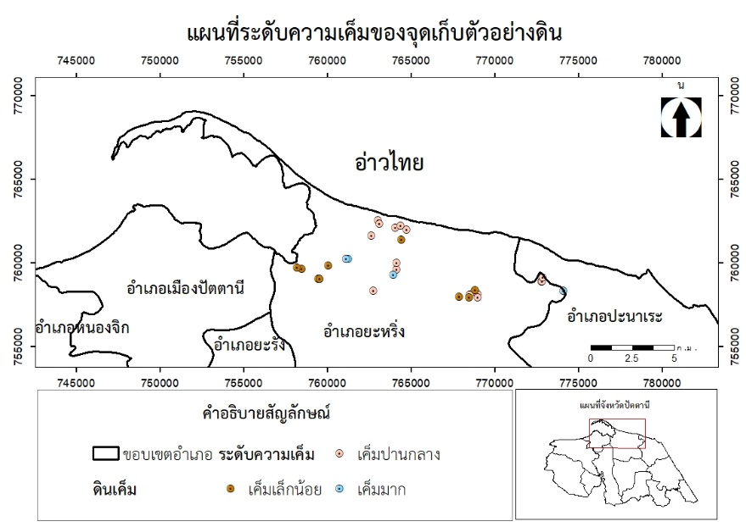
แผนที่ 9 ระดับความเค็มของจุดเก็บตัวอย่างดินที่ระดับความลึก 45 เซนติเตร

ตารางที่ 4 เปรียบเทียบข้อมูลความเค็มของดินที่วิเคราะห์ได้กับค่าดัชนีพืชพรรณ และดัชนีความเค็มบริเวณจุดเก็บตัวอย่าง

จุดที่ | ชนิดพืช | กลุ่มชุดดิน | ระดับ  ความเค็ม (15 ซม) | ระดับ  ความเค็ม (45 ซม.) | อายุ (ปี) | พื้นที่ปลูก (ไร่) | NDVI | NDSI | SI 1 | SI 2 | SI 3 | SI 4 | SI 5 | SI 6
1 | ปาล์ม | 14 | ไม่เค็ม | เค็มเล็กน้อย | 6 | 3 | 0.304 | -0.534 | 8,890 | 8,562 | 7,776 | 7,392 | 1.262 | 19,299
2 | ปาล์ม | 14 | ไม่เค็ม | เค็มเล็กน้อย | 5 | 3 | 0.534 | -0.337 | 7,986 | 7,785 | 8,941 | 9,001 | 1.103 | 16,446
3 | ปาล์ม | 14 | ไม่เค็ม | เค็มปานกลาง | 5 | 3 | 0.215 | -0.005 | 8,562 | 8,401 | 8,053 | 7,767 | 1.187 | 5,880
4 | ปาล์ม | 14 | ไม่เค็ม | เค็มเล็กน้อย | 6 | 10 | 0.481 | -0.481 | 7,933 | 7,609 | 17,341 | 7,673 | 1.263 | 7,607
5 | ปาล์ม | 14 | ไม่เค็ม | เค็มปานกลาง | 8 | 27 | 0.445 | -0.445 | 8,164 | 7,938 | 7,940 | 7,827 | 1.217 | 16,760
6 | ปาล์ม | 14 | ไม่เค็ม | เค็มปานกลาง | 9 | 5.5 | 0.418 | -0.418 | 8,128 | 7,843 | 7,84 | 7,875 | 1.229 | 15,630
7 | ปาล์ม | 14 | เค็มเล็กน้อย | เค็มปานกลาง | 7 | 5 | 0.268 | -0.309 | 10,043 | 9,885 | 9,080 | 9,201 | 1.109 | 15,695
8 | ปาล์ม | 14 | ไม่เค็ม | เค็มปานกลาง | 9 | 3 | 0.412 | -0.372 | 8,351 | 8,031 | 8,602 | 8,956 | 1.159 | 16,879
9 | ปาล์ม | 14 | ไม่เค็ม | เค็มปานกลาง | 6 | 3 | 0.372 | -0.405 | 8,937 | 8,604 | 8,015 | 8,081 | 1.192 | 16,001
10 | ปาล์ม | 14 | ไม่เค็ม | เค็มปานกลาง | 5 | 4 | 0.365 | -0.234 | 8,321 | 7,987 | 10,389 | 10,856 | 1.065 | 16,419
11 | มะพร้าว | 14 | ไม่เค็ม | เค็มเล็กน้อย | 8 | 16 | 0.372 | -0.372 | 8,483 | 8,252 | 8,252 | 8,261 | 1.178 | 15,312
12 | มะพร้าว | 14 | ไม่เค็ม | เค็มปานกลาง | 6 | 4 | 0.272 | -0.272 | 8,533 | 8,275 | 8,273 | 8,325 | 1.188 | 12,250
13 | มะพร้าว | 14 | ไม่เค็ม | เค็มปานกลาง | 5 | 6 | 0.265 | -0.176 | 10,672 | 10,583 | 9,348 | 10,052 | 1.055 | 13,600
14 | มะพร้าว | 14 | ไม่เค็ม | เค็มมาก | 5 | 4 | 0.247 | -0.247 | 8,853 | 8,492 | 8,492 | 9,048 | 1.131 | 13,234
15 | มะพร้าว | 23 | ไม่เค็ม | เค็มปานกลาง | 6 | 8 | 0.395 | -0.395 | 9,147 | 8,910 | 8,908 | 8,990 | 1.150 | 18,009
16 | ปาล์ม | 23 | เค็มเล็กน้อย | เค็มปานกลาง | 6 | 5 | 0.336 | -0.336 | 8,996 | 8,749 | 8,751 | 8,876 | 1.148 | 15,569
17 | มะพร้าว | 23 | เค็มเล็กน้อย | เค็มมาก | 15 | 10 | 0.441 | -0.383 | 8,245 | 8,038 | 8,985 | 9,017 | 1.135 | 17,817
18 | มะพร้าว | 23 | ไม่เค็ม | เค็มมาก | 15 | 9 | 0.433 | -0.433 | 8,402 | 8,154 | 8,152 | 8,144 | 1.200 | 17,153
19 | มะพร้าว | 23 | ไม่เค็ม | เค็มปานกลาง | 5 | 5 | 0.290 | -0.290 | 9,347 | 9,272 | 9,270 | 9,091 | 1.091 | 15,147
20 | ปาล์ม | 42 | ไม่เค็ม | เค็มปานกลาง | 12 | 3 | 0.299 | -0.403 | 8,555 | 8,191 | 8,590 | 8,508 | 1.158 | 17,286
21 | ปาล์ม | 42 | ไม่เค็ม | เค็มปานกลาง | 7 | 5 | 0.418 | -0.299 | 8,128 | 7,843 | 8,189 | 8,632 | 1.168 | 13,707
22 | ปาล์ม | 42 | ไม่เค็ม | เค็มปานกลาง | 7 | 14 | 0.158 | -0.408 | 7,966 | 7,531 | 8,410 | 8,410 | 1.180 | 8,189
23 | ปาล์ม | 42 | ไม่เค็ม | เค็มเล็กน้อย | 7 | 4 | 0.147 | -0.158 | 8,047 | 7,568 | 7,533 | 7,980 | 1.247 | 8,802
24 | ปาล์ม | 42 | ไม่เค็ม | เค็มเล็กน้อย | 10 | 5 | 0.218 | -0.147 | 10,083 | 9,761 | 7,568 | 8,208 | 1.229 | 8,980
25 | ปาล์ม | 43 | ไม่เค็ม | เค็มปานกลาง | 8 | 20 | 0.403 | -0.218 | 9,409 | 9,208 | 9,761 | 10,443 | 1.062 | 15,308
26 | มะพร้าว | 43 | เค็มเล็กน้อย | เค็มเล็กน้อย | 7 | 2 | 0.134 | -0.134 | 8,319 | 7,807 | 7,808 | 8,550 | 1.220 | 9,186
27 | มะพร้าว | 43 | ไม่เค็ม | เค็มปานกลาง | 8 | 3 | 0.176 | -0.176 | 9,661 | 9,346 | 9,348 | 10,052 | 1.055 | 13,600
28 | มะพร้าว | 43 | ไม่เค็ม | เค็มปานกลาง | 7 | 6.6 | 0.386 | -0.386 | 9,083 | 8,909 | 8,909 | 8,871 | 1.133 | 17,668
29 | ปาล์ม | 10 | ไม่เค็ม | เค็มเล็กน้อย | 6 | 4.5 | 0.337 | -0.304 | 9,108 | 8,939 | 8,564 | 8,804 | 1.185 | 13,916
30 | ปาล์ม | 13 | ไม่เค็ม | เค็มเล็กน้อย | 8. | 3 | 0.234 | -0.385 | 10,652 | 10,387 | 7,976 | 8,145 | 1.189 | 15,418

จากตารางที่ 4 ได้มีการสัมภาษณ์ผู้ปลูกปาล์มและมะพร้าวเพิ่มเติมในประเด็นอายุ และพื้นที่ปลูกมะพร้าว ซึ่งอายุของพืชส่วนใหญ่มีอายุตั้งแต่ 5 ปีขึ้นไปและมีพื้นที่ปลูกส่วนใหญ่ 3-5 ไร่ และผลจากการเปรียบเทียบความเค็มกับค่าดัชนีพืชพรรณซึ่งถ้าดินเค็มมากหรือปานกลางค่าดัชนีพืชพรรณก็น่าจะน้อยกว่าบริเวณที่ดินมีระดับความเค็มเล็กน้อย แต่ค่าดัชนีพืชพรรณที่ได้ในดินที่มีความเค็มแต่ละระดับ แทบไม่แตกต่างกัน และเมื่อพิจารณาจากค่าค่าดัชนีความแตกต่างคราบเกลือมาตรฐาน และดัชนีดินเค็มสมการที่ 1 -4 (SI 1- SI 4) โดยถ้าเป็นพื้นที่ที่แหล่งน้ำหรือดินโผล่จะมีค่ามาก ส่วนดัชนีดินเค็มสมการที่ 5 (SI 5) จะแตกต่างจากดัชนีดินเค็มสมการที่ 1-4 (SI 1- SI 4) นั่นคือค่ายิ่งน้อยยิ่งเป็นพื้นที่หน้าดินเปิดเช่น บริเวณหาดทรายจะมีค่าอยู่ในช่วง 0 – 0.28 และดัชนีดินเค็ม SI 6 จะมีการนำช่วงคลื่นอินฟราเรดใกล้มาวิเคราะห์ร่วมกับช่วงคลื่นสีแดงและสีเขียว ดังนั้นบริเวณที่มีค่ามากที่สุดจะเป็นบริเวณที่เป็นพื้นที่เกษตรกรรมที่มีพืชปกคลุมไม่มากนัก แต่เมื่อนำผลที่ได้จากการวิเคราะห์ดัชนีดินเค็มทุกสมการมาเปรียบเทียบกับระดับความเค็มผลที่ได้แทบจะไม่มีความสัมพันธ์กันเลย นั่นคือระดับความเค็มมากแต่ค่าที่ได้จากดัชนีดินเค็ม ณ จุดตัวอย่างเดียวกันจะขึ้นๆ ลงๆ ไม่มีทิศทางที่แน่นอน

สรุปผลและอภิปรายผล
ผลจากการวิเคราะห์ดัชนีพืชพรรณ (NDVI) ช่วงค่าที่มากที่สุดคือบริเวณป่าชายเลนยะหริ่งโดยมีค่าประมาณ 0.47-0.60 ส่วนพื้นที่ปลูกปาล์ม มีค่า NDVI 0.140-0.534 และพื้นที่ปลูกมะพร้าว มีค่า NDVI 0.137-0.386 ผลจากการศึกษาค่าดัชนีความแตกต่างคราบเกลือมาตรฐาน บริเวณที่ที่พืชพรรณน้อย พื้นที่โล่ง หาดทราย หรือ นาข้าว จะมีค่าระดับปานกลาง โดยในบริเวณพื้นที่ศึกษาที่ปลูกปาล์ม มีค่า NDSI -0.534 – 0.00 และปลูกมะพร้าว มีค่า NDSI -0.433 – -0.134 ผลจากการศึกษาดัชนีดินเค็มสมการที่ 1 -4 (SI1 – SI 4) ค่าที่มากจะเป็นบริเวณพื้นดินที่เปิดโล่ง เช่น หาดทรายหรือดินโผล่ ส่วนผลการศึกษาดัชนีดินเค็มสมการที่ 5 (SI 5) ค่าที่มากคือพื้นที่ที่มีพืชพรรณอุดมสมบูรณ์ ส่วนพื้นที่ที่เป็นดินโผล่จะมีค่าน้อย และผลจากการศึกษาดัชนีดินเค็มสมการที่ 6 (SI 6) ค่าที่มากคือบริเวณที่ดินโผล่ แต่บริเวณที่มีพืชอุดมสมบูรณ์จะมีค่าระดับปานกลาง
ผลจากการวิเคราะห์ระดับความเค็มของดินจำนวน 30 ตัวอย่างในพื้นที่ปลูกปาล์มและพื้นที่ปลูกมะพร้าว พบว่าในระดับความลึกที่ 15 เซนติเมตรดินส่วนใหญ่ร้อยละ 83 ไม่มีความเค็มทั้งที่เป็นบริเวณที่ตรงกับกลุ่มชุดดิน 14 ของกรมพัฒนาที่ดินที่จัดว่าเป็นกลุ่มชุดดินเค็มถึง 13 จุด แต่เมื่อวิเคราะห์ระดับความเค็มของดินในระดับความลึก 45 เซนติเมตรพบว่าระดับความเค็มของดินเพิ่มขึ้นเป็นเค็มเล็กน้อยถึงระดับเค็มมาก (มีค่าการนำไฟฟ้าของดิน 8.97 mmho/cm) สำหรับเนื้อดินส่วนใหญ่เป็นดินร่วนเหนียวปนทรายจำนวน 19 จุด
ผลจากการเปรียบเทียบค่าดัชนีความต่างคราบเกลือมาตรฐาน (NDSI) ในบริเวณจุดตัวอย่างที่เก็บดินทั้ง 30 จุดกับค่าความเค็มของดินที่วิเคราะห์มาจากการนำไฟฟ้าของดิน พบว่าแทบจะไม่มีความสัมพันธ์กันเลยซึ่งสอดคล้องกับผลการศึกษาของจริญา เกิดโภคา ณัฐชา ศรีบัวงาม พัชรา พานทอง และสรัลชนา ปุจฉาการ (2562) ที่ประยุกต์ข้อมูลการรับรู้จากระยะไกลในการประเมินระดับค่าความเค็มของดินในจังหวัดนครราชสีมา โดยใช้ดัชนีความต่างคราบเกลือมาตรฐาน (NDSI) วิเคราะห์ร่วมกับค่าการนำไฟฟ้าของดิน (EC) จำนวน 90 ตัวอย่างพบว่าค่าการนำไฟฟ้าของดินกับค่าดัชนีความต่างคราบเกลือมาตรฐาน (NDSI) มีค่า R² = 0.100 ซึ่งถือว่ามีความสัมพันธ์น้อยมาก

ปัญหาและอุปสรรค
บริเวณที่เก็บตัวอย่างดินในตำบลตะโละกาโปร์ มีการเกิดเหตุการณ์ความไม่สงบจึงไม่สามารถเก็บตัวอย่างดินในบริเวณที่เกิดเหตุการณ์ได้

ข้อเสนอแนะสำหรับการทำวิจัยครั้งต่อไป
การวิจัยครั้งนี้เก็บตัวอย่างดินในพื้นที่ปลูกปาล์มและพื้นที่ปลูกมะพร้าว ซึ่งเมื่อนำมาวิเคราะห์กับดัชนีดินเค็มที่ได้จากข้อมูลระยะไกล อาจได้ข้อมูลความเค็มของดินที่คลาดเคลื่อนจากพืชที่ปกคลุมดินอยู่ ดังนั้นการทำวิจัยครั้งต่อไปอาจเลือกเก็บข้อมูลดินบริเวณที่หน้าดินเปิดโล่ง และกระจายไปตามกลุ่มชุดดินแล้วค่อยนำมาวิเคราะห์กับดัชนีดินเค็มเพื่อยืนยันว่าดัชนีดินเค็มสามารถนำมาช่วยวิเคราะห์ความเค็มของดินบริเวณชายทะเล หรือดินเค็มชายทะเลได้หรือไม่

เอกสารอ้างอิง

กรมพัฒนาที่ดิน. (2558). ระบบนำเสนอแผนที่ชุดดิน(Soil Series) มารตราส่วน 1:25000. สืบค้นเมื่อ 15 เมษายน 2563, สืบค้นจาก https://www.egov.go.th/th/e-government-service/441/
จริญา เกิดโภค ณัฐชา ศรีบัวงาม พัชรา พานทอง และสรัลชนา ปุจฉาการ. (2562). การประยุกต์ข้อมูลการรับรู้จากระยะไกลในการประเมินระดับความเค็มของดินในจังหวัดนครราชสีมา. ปริญญาวิทยาศาสตรบัณฑิต(ภูมิศาสตร์) มหาวิทยาลัยเกษตรศาสตร์.
พิชัย วิชัยดิษฐ์. (2540). การอ่านและการใช้แผนที่ดินเค็มในภาคตะวันออกเฉียงเหนือ. กรุงเทพฯ: กรมพัฒนาที่ดิน.
สมศรี อรุณินท์. (2539). ดินเค็มในประเทศไทย. กรุงเทพฯ : กรมพัฒนาที่ดิน.
A. Azabdaftari , F.Sunar. (2016). Characterrization of Slightly and Moderately Saline and Sodic Soils in Agricutural Land using Simulated Data Advanced Land Imaging (EO-1) Sensor. Web site : https://www.researchgate.net/publication/249074357_Characterization_of_Slightly_and_Moderately_Saline_and_Sodic_Soils_in_Irrigated_Agricultural_Land_using_Simulated_Data_of_Advanced_Land_Imaging_EO-1_Sensor [ 11 April 2020]

Gorji,Yildirim,Hamzehpour and Elif Sertel. (2017). Characterizing the spatial variability of soil salinity in Lake Urmia Basin by applying geo-statistical methods. website : https://ieeexplore.ieee.org/document /8820609 [11 April 2020]
Rouse, J.W., HAAS, R.H., SCHELL, J.A. and DEERING, D.W., 1973, Monitoring vegetation systems in
the Great Plains with ERTS. In 3rd ERTS Symposium, NASA SP-351 I, pp. 309–317.

